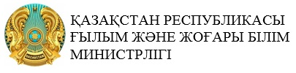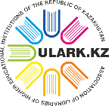

ИНФОРМАЦИОННОЕ ПИСЬМО-ПРИГЛАШЕНИЕ

Уважаемые коллеги!

Ассоциация библиотек вузов Республики Казахстан, Министерство науки и высшего образования Республики Казахстан и Евразийский национальный университет имени Л.Н.Гумилева приглашают Вас на XІ Международную научно-практическую конференцию «Современные мировые тренды в развитии вузовской библиотеки. Тема 2023 года: Роль академических библиотек в интеграции университета в мировое научное пространство». Конференция будет проходить 27-28 апреля 2023 года на базе Евразийского национального университета имени Л.Н.Гумилева (г. Астана , Казахстан).
Конференция этого года призвана стать платформой для обсуждения актуальных проблем развития академических библиотек, послужит площадкой для обмена опытом и знаниями в информационно-библиотечной и научно-образовательной среде.
К обсуждению предлагаются следующие вопросы:
- роль академических библиотек в интеграции университета в мировое научное пространство (наукометрия, библиометрия, открытые данные и научные публикации);
- новые нормативно-правовые документы МНВО РК;
- международные стандарты по библиотечному делу;
- роль библиотеки в развитии цифровой среды;
- инновационные модели развития библиотек;
- непрерывное библиотечное образование.
В рамках конференции состоится семинар для руководителей библиотек организации высшего и послевузовского образования Республики Казахстан (далее - ОВПО) по разъяснению нормативно-правовых документов (КВТ, ГОСО, приказы и др.), инициированной МНВО РК.
Программа Конференции будет размещена на сайте Ассоциации библиотек вузов РК по адресу: http://ulark.kz
Рабочие языки Конференции - казахский, русский, английский.

Регистрация по ссылке:
https://docs.google.com/forms/d/e/1FAIpQLScvMQKuq86I8aNdhyWXgugpprvWdbs_8qR1VmRiNDsLPNomvQ/viewform?usp=sharing%E2%80%8B

Контакты организаторов:
Иржанова Гульжан Дженисбековна, президент ОО «Ассоциация библиотек вузов РК», директор библиотечно-информационного центра Университета Дулати (г. Тараз) моб.:+7 707 280 0821, э-почта: irzhanovag@gmail.com
Оразалиев Бахытжан Асетилдаевич, директор научной библиотеки Евразийского национального университета имени Л.Н. Гумилева (г. Астана) моб.: +7 701 361 8835 э-почта: orazali_ba@mail.ru

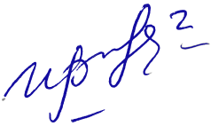
Президент Ассоциации библиотек
вузов Республики Казахстан Г.Д. Иржанова

